珠斯花街道开展“庆七一”系列活动

**一、走访慰问**

绿环社区开展“七一送温暖”走访慰问困难党员活动

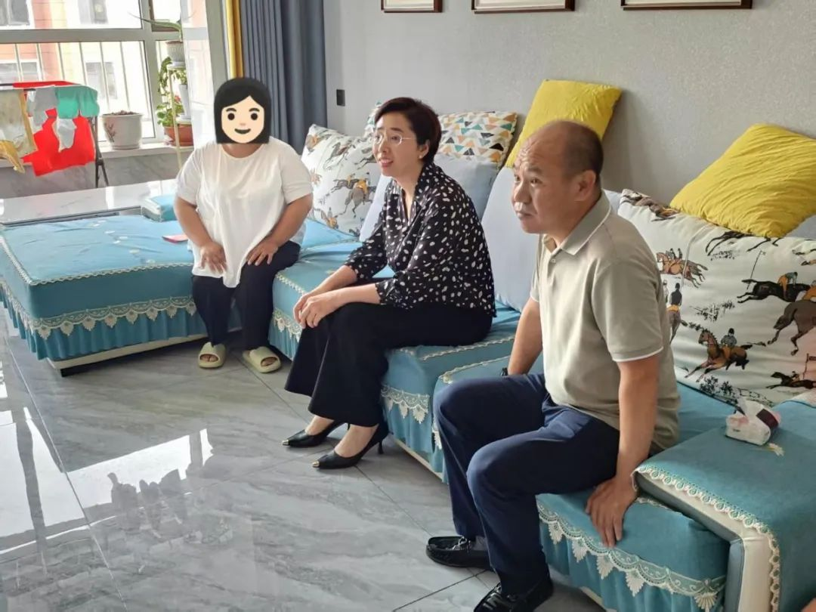

7月1日上午，市委常委、统战部部长徐文洁同志、珠斯花街道党工委书记米智慧同志深入绿环社区开展“七一送温暖”走访慰问困难党员活动，切实将党的关怀与温暖送到困难党员身边。徐部长与米书记一行人来到困难党员家中，以拉家常的方式了解生活情况及参加组织生活情况。徐部长在交谈过后将党和政府的慰问金送到困难党员手中，并传递党组织的关怀，如有困难及时向组织反映。

**珠斯花街道哲南社区党委开展“情暖七一践初心 送学送策润民心”走访慰问活动**

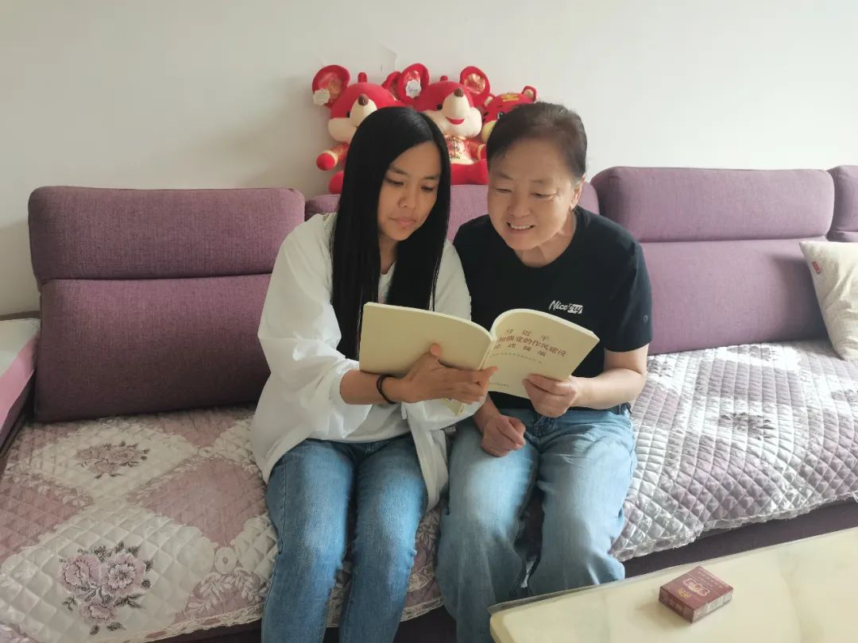

6月30日，珠斯花街道哲南社区党委开展“情暖七一践初心 送学送策润民心”走访慰问活动，将党的温暖与关怀送到党员身边，教育引导党员坚定不移感党恩、听党话、跟党走。在走访慰问活动中，社区党员组成慰问小组，每到一户，慰问组都与党员们亲切交谈，为他们送上了慰问品，详细询问他们的身体状况、生活情况和实际困难，认真倾听他们对社区工作的意见和建议，感谢他们为党的事业和社区发展作出的贡献，并为老党员们佩戴党员徽章，带领老党员重温入党誓词，还为他们送上了《中国共产党章程》《习近平关于加强党的作风建设论述摘编》等学习资料，用通俗易懂的语言解读中央八项规定精神的核心要义，确保党员学习“不掉队”“不漏学”。同时，还结合“感党恩 听党话 跟党走”群众教育，向老党员们深入浅出地讲解了“六句话的事实和道理”和党的惠民政策，详细解答了社会救助、社会保障、高龄补贴等方面问题，让老党员切实感受到党的好政策给生活带来的变化。

**二、颁发纪念章**

**中兴社区：为辖区老党员颁发“光荣在党50年”纪念章**

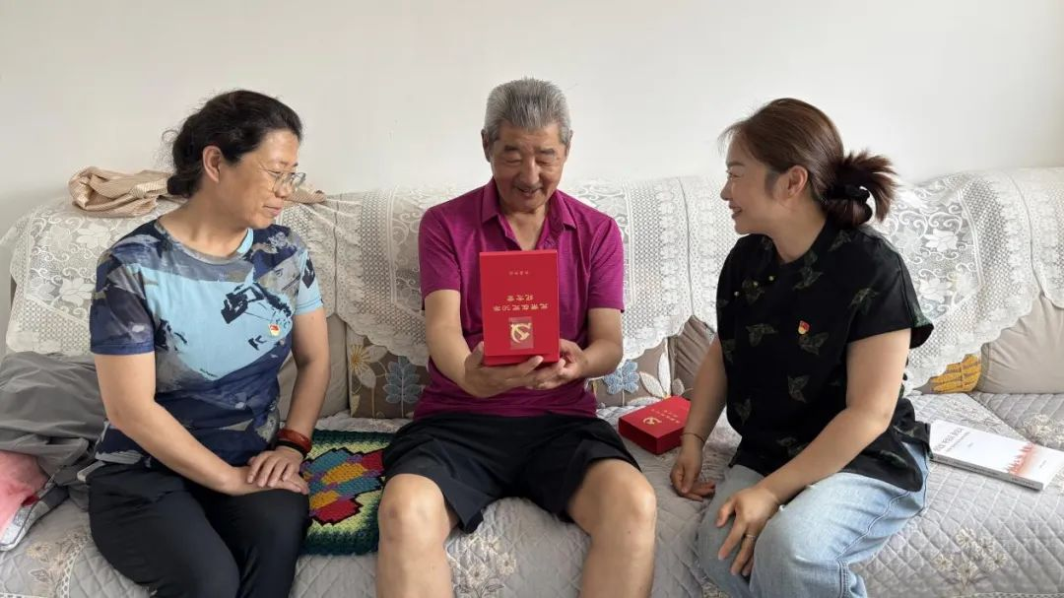

6月26日，珠斯花街道中兴社区党委精心组织，为辖区党龄满50周年的老党员颁发“光荣在党50年”纪念章。社区包联领导、社区党委书记带队走访，为2名老党员上门颁发纪念章。社区包联领导、社区党委书记来到老党员家中，为老党员颁发“光荣在党50年”纪念章，向他们致以崇高敬意和诚挚问候。随后，社区党委书记与其亲切交谈，详细询问了老党员的身体状况、生活情况和实际需求，叮嘱老党员一定要保重身体，遇到困难及时向社区反映。

**三、讲授党课**

**“创业广场芍药艳 党课声中迎七一”——中兴社区党委开展深入贯彻中央八项规定精神学习教育专题党课**

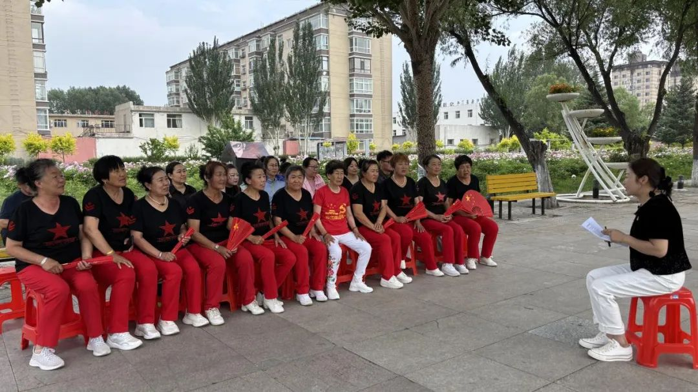

7月1日，珠斯花街道中兴社区党委以“创业广场芍药艳 党课声中迎七一”为主题，开展了深入贯彻中央八项规定精神学习教育专题党课。党课紧密贴合社区治理实践，深刻阐释中央八项规定对于改进工作作风、筑牢党群联系纽带的核心意义。社区党委书记围绕“中央八项规定是什么”“中央八项规定精神是什么”“违反规定的具体表现”“开展学习教育的重大意义”四大维度为框架，通过党史溯源、案例剖析、故事讲述等生动形式，为党员群众带来一堂兼具理论深度与实践导向的专题党课。

**四、主题党日**

**珠斯花街道创业社区党支部开展“永远跟党走 筑梦新征程”七一文艺汇演主题党日活动**

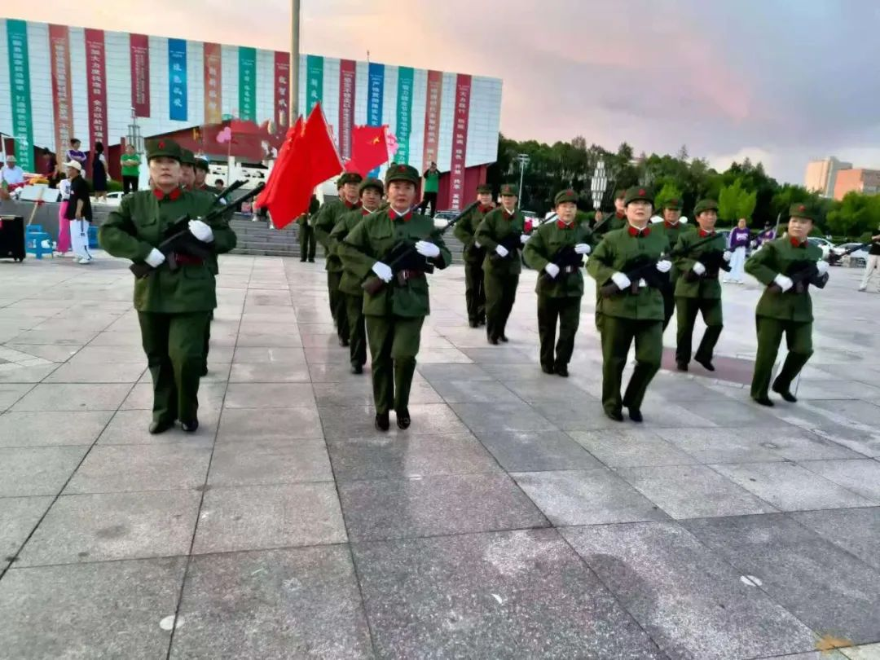

近日，珠斯花街道创业社区党支部开展“永远跟党走 筑梦新征程”七一文艺汇演主题党日活动。活动现场气氛热烈，通过独唱、合唱、舞蹈等形式演绎《歌唱祖国》《牧羊曲》《追光》等一首首动听的歌曲、一段段优美的舞蹈，让大家跟随不同艺术形式体会祖国一步步发展壮大的伟大历程，社区党员干部群众齐声合唱《再唱山歌给党听》，熟悉的前奏响起，激昂的旋律在空中回荡，这是为党的生日精心准备的一段爱党、敬党、颂党的歌曲，优美的歌声激发着每一位参与者的爱国热情和民族自豪感，用歌声表达着对党、对祖国的无限热爱。赓续党的光荣历史，红色经典永远流传，坚定的信念因传承而永恒。

新六十栋社区：“钉子精神绘初心，民族团结守使命”建党节主题党日活动

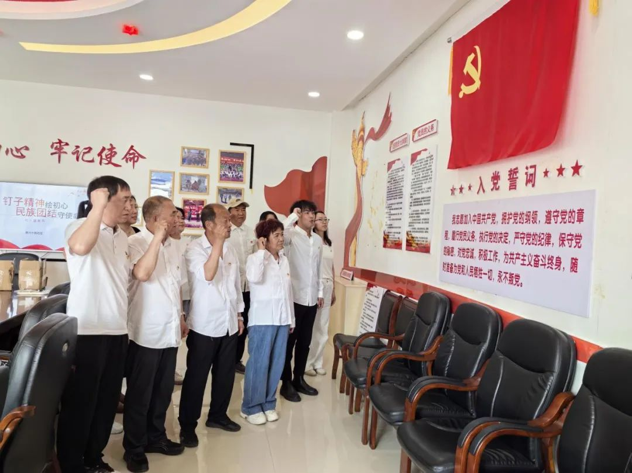

6月30日，珠斯花街道新六十栋社区开展“钉子精神绘初心，民族团结守使命”建党节主题活动，辖区各族党员齐聚一堂，以特别的方式共庆党的生日。活动在庄严的氛围中拉开序幕。全体党员面向鲜红的党旗，高举右拳，在青年党员的带领下，重温入党誓词。“我志愿加入中国共产党……”铿锵有力的誓言在会场回荡，字字千钧，句句入心。重温誓词后，活动进入独具匠心的“钉子画”创作环节。大家手持小锤，小心翼翼地将一颗颗金色的钉子，沿着预先勾勒好的图案轮廓，精准地钉入画板。每一颗钉子的精准嵌入，都象征着党员们学习“钉子精神”的专注与韧劲——像钉子一样“挤”和“钻”，立足岗位，担当作为，每一根金线的紧密缠绕，则如同各民族之间水乳交融、守望相助的深情厚谊，共同编织出社区和谐稳定的美好画卷。

**五、志愿活动**

珠斯花街道中兴社区党委开展“红心向党迎七一 社区筑梦新时代”文艺汇演主题活动

6月30日，珠斯花街道中兴社区党委开展“红心向党迎七一 社区筑梦新时代”文艺汇演主题活动。活动在气势恢宏的开场舞《党旗飘扬》中拉开帷幕，舞者们身着鲜艳服饰，伴随着激昂的音乐翩翩起舞，灵动的舞姿展现出党旗引领下党员群众昂扬向上的精神风貌，瞬间点燃全场热情。随后，舞蹈《响扇舞》、歌曲《再唱山歌给党听》、戏剧串烧等6个节目轮番上演，大家用嘹亮的歌声、优美的舞姿，表达了对党的无限热爱和对祖国的美好祝愿。

